哈尔滨工业大学 计算学部
2024年秋季学期《开源软件开发实践》
Lab5 基于低代码平台的软件开发

学号 | 姓名 | 联系方式
2022211807 | 胡翔宇 | 17753118952

目 录

1 实验要求 1
2 掌握inBuilder低代码开发平台的使用 1
3 利用inBuilder开发软件 2
3.1 场景描述和功能设计 2
3.2 界面截图 4
3.3 Demo视频 6
4 ***熟悉UBML项目 6
5 小结 6

实验要求
⚫ 掌握典型低代码平台 inBuilder 的使用
⚫ 能够利用 inBuilder 平台进行软件产品的开发
⚫ 熟悉 UBML 开源项目

掌握inBuilder低代码开发平台的使用
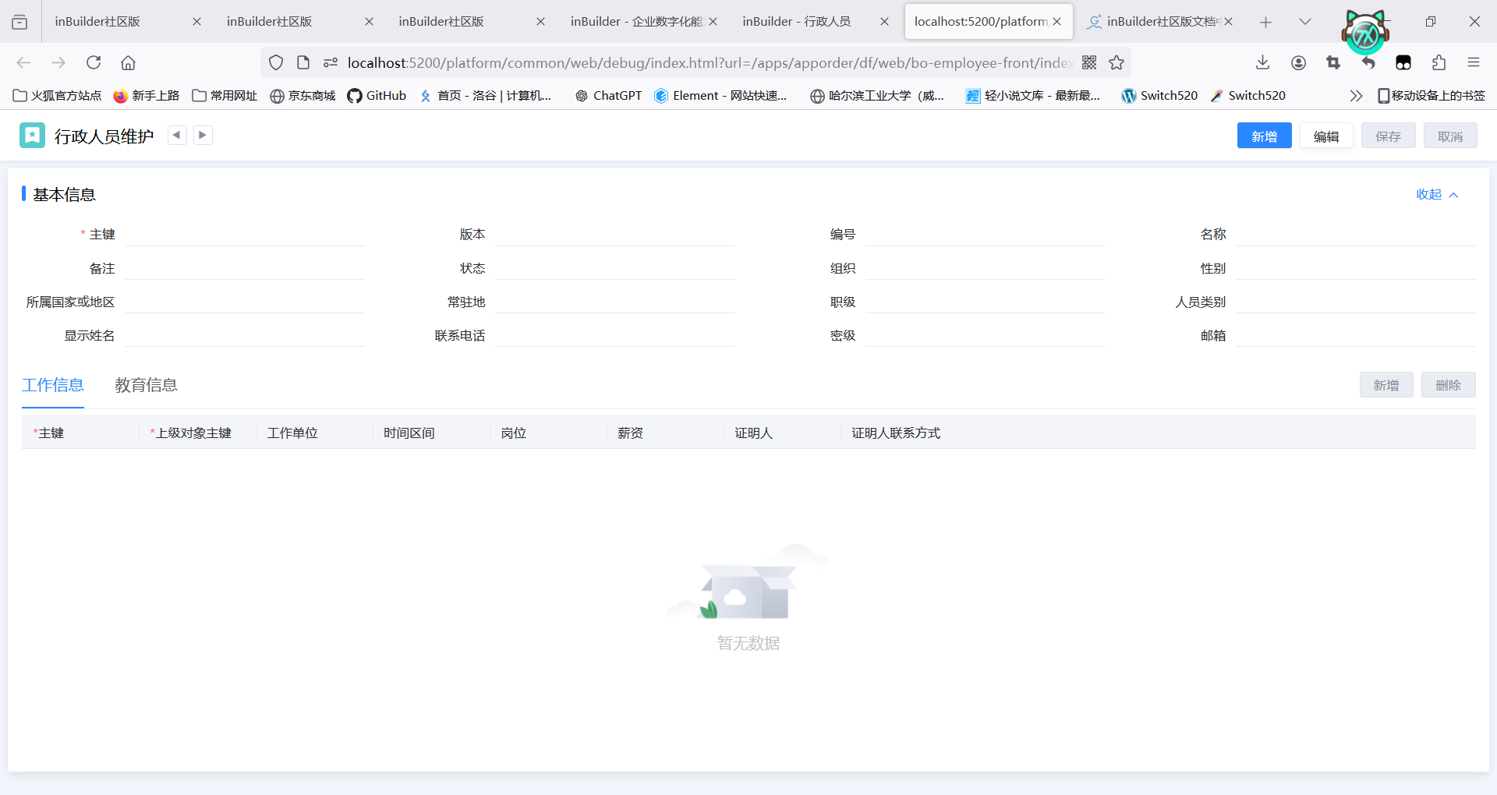
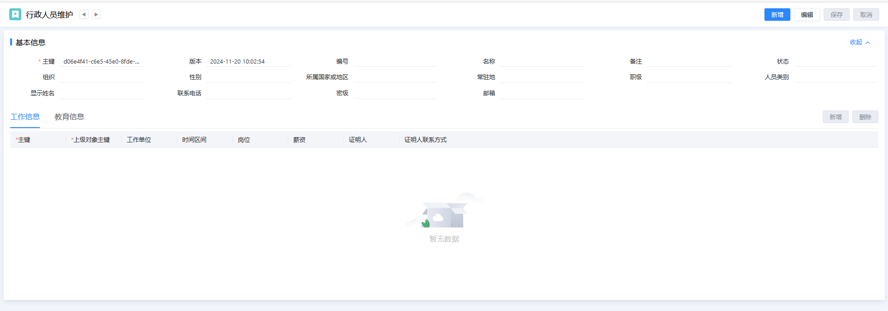

利用inBuilder开发软件

场景描述和功能设计
某企业内部餐厅为方便员工用餐，计划开发餐厅网上订餐管理系统。允许员工通过网上订餐系统订餐，由餐厅服务员送餐到办公室。该系统的相关需求描述如下：（1）餐厅经理负责维护菜单，即增减菜品、修改价格，有时还会查看订餐情况，指派送餐员，计算送餐员的奖金（若有送餐超时或反馈评价不好，则扣部分奖金）等；（2）餐厅经理还有权维护服务员的信息；（3）餐厅服务员打卡签到，领取送餐任务；（4）企业员工可以通过上网注册账户、下订餐订单、取消订餐订单、为送餐服务打分等；（5）员工下订餐订单的过程如下：① 员工登录系统；② 员工请求查看菜单；③ 系统显示菜品及当日价格；④ 员工选菜品并加入到订单中；⑤ 第②～④步骤可以循环进行，直到提交订单为止；⑥ 员工输入送餐时间，系统写入订单中；⑦ 员工输入送餐的办公室地点，系统写入订单中；⑧ 员工提交订单；⑨ 系统反馈订单确认信息。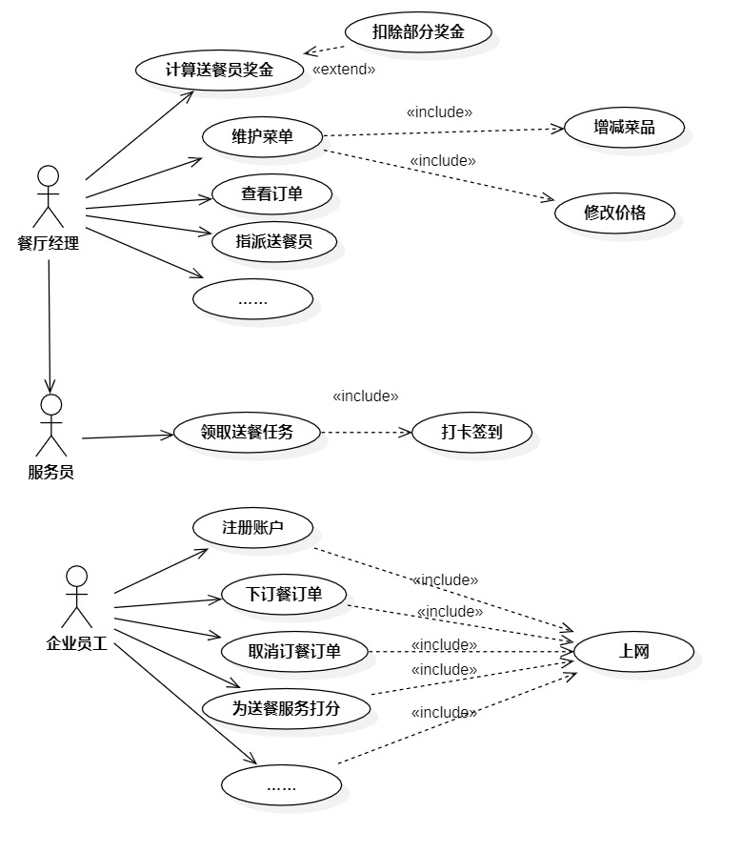
图1 用例图

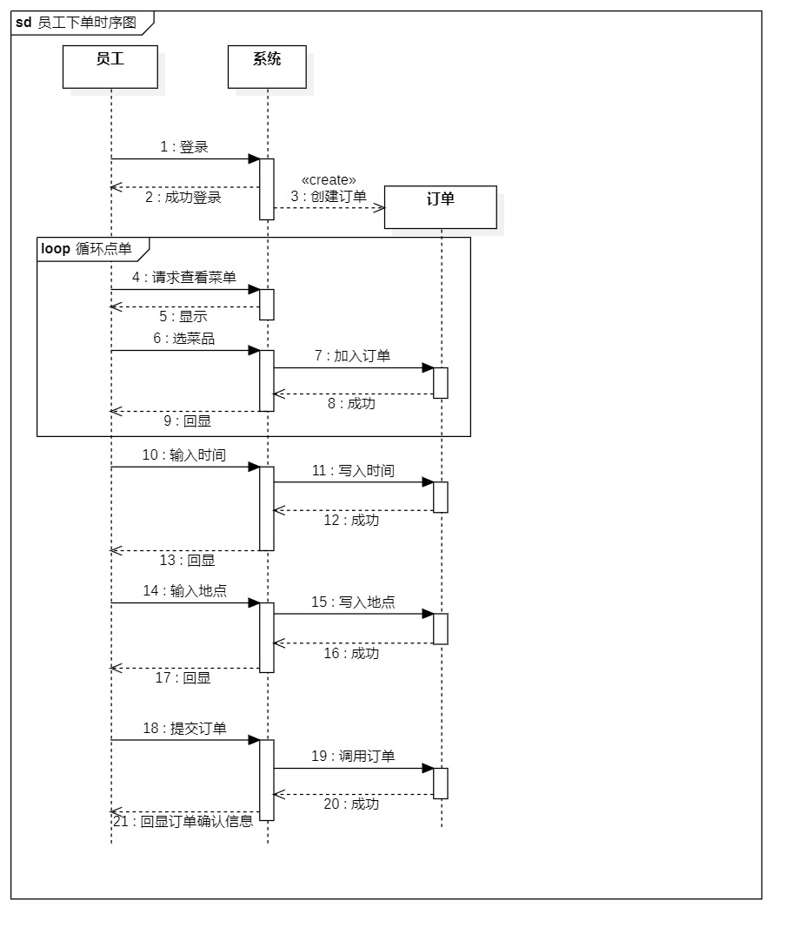
图2 时序图

界面截图
给出实现的主要界面截图。
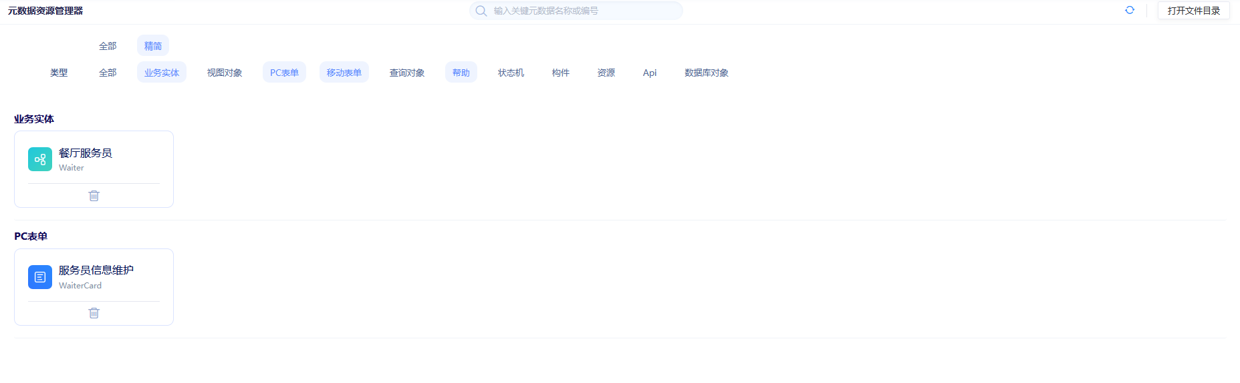
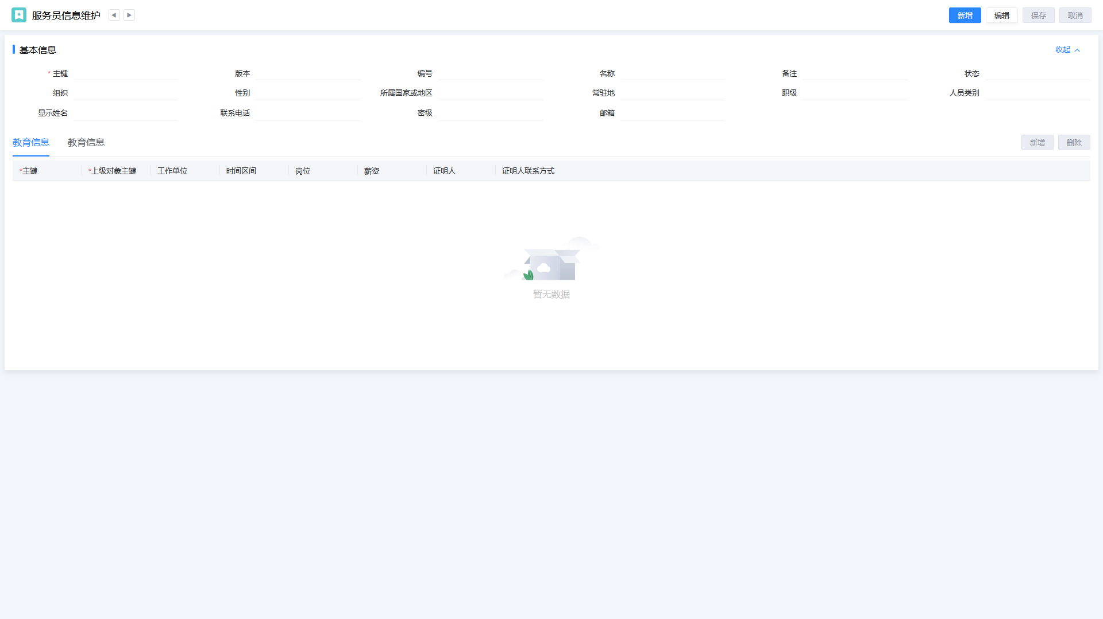
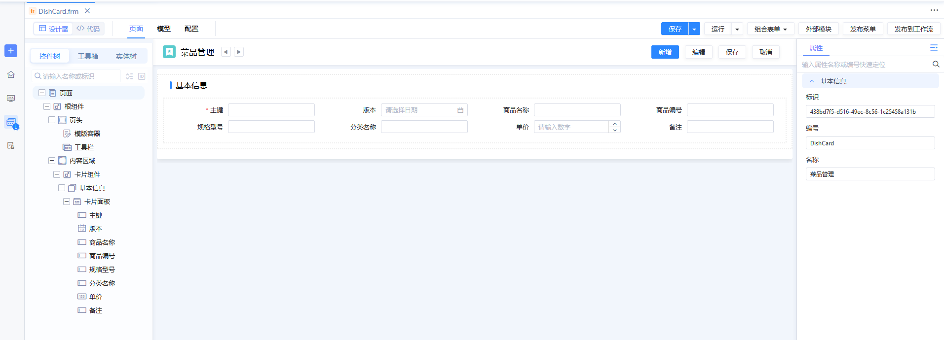

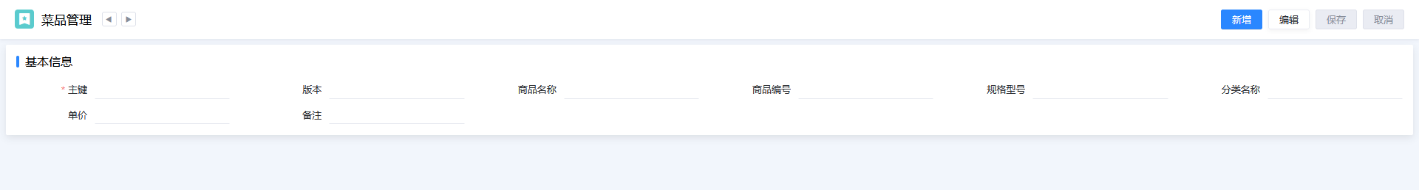
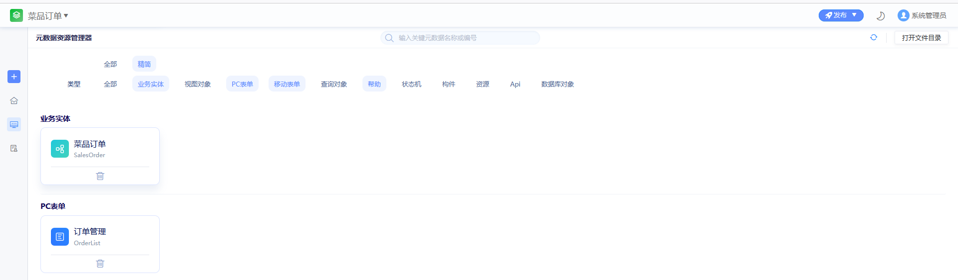
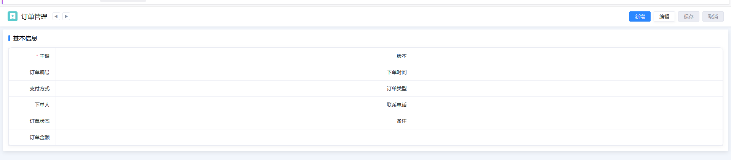

Demo视频

https://www.bilibili.com/video/BV1U5SKYhE43

***熟悉UBML项目
如果做出了贡献，此处给出PR地址。

小结
通过本次实验，掌握了浪潮 inBuilder 低代码开发平台的使用方法，并能够利用该平台独立开发一个完整的软件产品。在实验中主要完成了以下任务：配置并搭建了 inBuilder 的运行环境。系统学习了 inBuilder 平台的四个核心模块，包括“入门开发”、“进阶开发”、“专题开发”及“HandsOnLab”。独立设计并实现了一个具有实际应用场景的软件产品，完成了 3 个以上业务功能的开发，涉及前后端交互功能。
配置环境方面比较麻烦，如果之前通过安装包的方式提前安装了nodejs，则问题
无法通过powershell的fnm快速切换nodejs和npm的版本，因为每次退出后会自动切换为本地环境中已设置的版本解决方法：重新下载到本地适合的版本，并配置环境变量

